DABAS LIEGUMĀ “RUŠONU EZERA SALAS” SASTOPAMO RETO UN ĪPAŠI AIZSARGĀJAMO SUGU ATTĒLI UN APRAKSTI

Šaurlapu lakacis Pulmonaria angustifolia (LSG 2. kat., aizsargājama suga, mikroliegumu suga) daudzgadīgs skarblapju dzimtas lakstaugs. Latvijā sugai reģionāla izplatība – sugas atradnes koncentrējas Latvijas centrālajā un Austrumu daļā, savukārt Rietumlatvijā suga nav sastopama. Sugas atradnes un eksemplāru skaits tajās Latvijā ir sarūkošs, aktuālo atradņu skaits valstī nav lielāks par 15, tādēļ jo sevišķi vērtīga ir šī auga atradne relatīvi pasargātajā Apaļajā salā, kur to maz apdraud antropogēnā darbība – izplūkšana u.c. Atradne ir vitāla, ļoti bagātīga, 2015. gada pavasarī konstatēto ziedošo ceru skaits vērtējams uz vismaz 150 – 200 eksemplāriem, kas varētu būt viena no visbagātākajām šīs sugas atradnēm valstī.

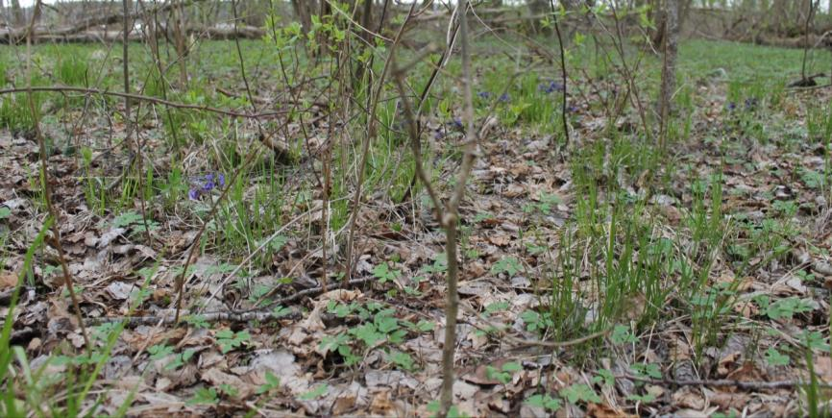
Šaurlapu lakača Pulmonaria angustifolia atradne DL Apaļajā salā (Foto: D. Krasnopoļska).
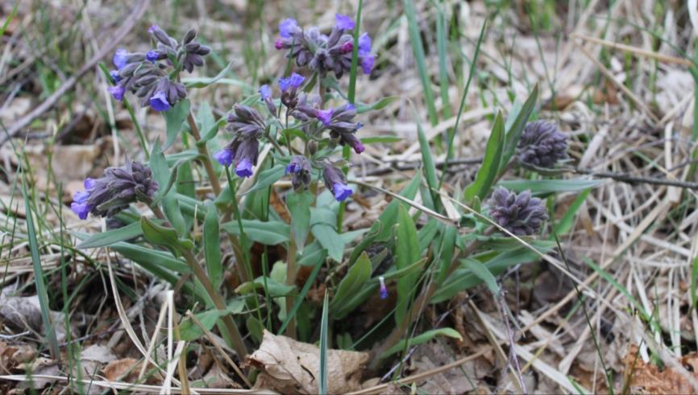
Šaurlapu lakacis Pulmonaia angustifolia (Foto: D. Krasnopoļska).
Lielziedu uzpirkstīte Digitalis grandiflora (LSG 3. kat.) Daudzgadīgs ceļteku (agrāk cūknātru) dzimtas lakstaugs. Latvijā sastopama nevienmērīgi: reti valsts centrālajā un Dienvidaustrumu daļā, ļoti reti Rietumu daļā. Latvijā sugai ir areāla ZR robeža. Uzpirkstīte sastopama skrajos un sausos mežos, mežmalās u.c. līdzīgās vietās, šādi biotopi DL konstatēti uz Lielās salas (Upursalas), kur sugu 2002. gadā dažus īpatņus konstatējusi B. Bambe. Lai gan 2015. gadā un 2016. gadā veikto sugas zināmās atradnes apsekojumu ietvaros tā nav konstatēta, kopumā biotops joprojām ir vērtējams kā atbilstošs sugas ekoloģiskajām prasībām un, iespējams, suga joprojām ir sastopama teritorijā, bet neveido vitālu populāciju.

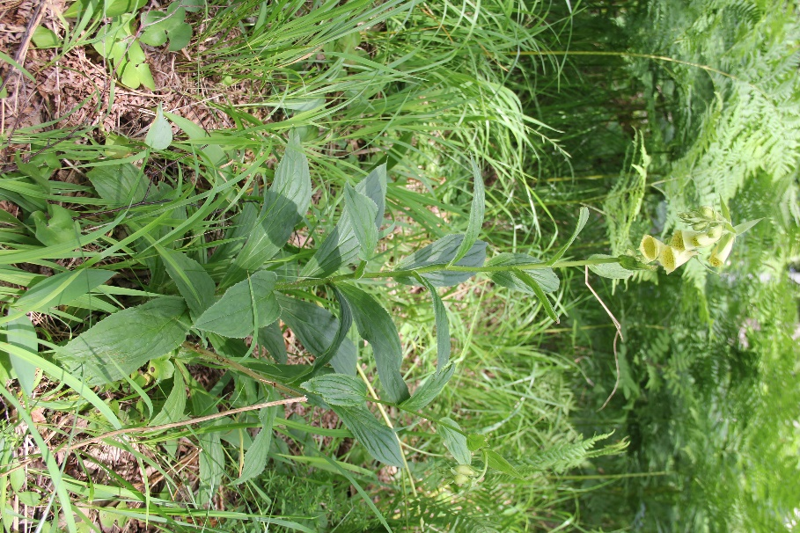
Lielziedu uzpirkstīte Digitalis grandiflora (Foto: M. Nitcis).

Gada staipeknis Lycopodium annothinum (LSG 4. kat., Eiropas direktīvas V pielikuma suga, aizsargājamā suga). Daudzgadīgs mūžzaļš staipekņu dzimtas augs ar gulošiem, galotnēs paciliem stumbriem un sīkām, uz stumbra spirāliski sakārtotām lapām. Latvijā vienmērīgi un samērā bieži izplatīta suga, sastopams skujkoku un platlapju-egļu mežos, bieži veido lielas audzes susinātos āreņu un kūdreņu mežos. Dabas lieguma teritorijā konstatētas lielas audzes uz Bērzu, Ozolu un Lielās salas (Upursalas). Lielākā audze vairāku desmitu kvadrātmetru platībā konstatēta Lielajā salā (Upursala) dienvidu daļā damakšņa meža AAT zemsedzē. Populācijas ir relatīvi mazapdraudētas, vienīgos potenciālos draudus rada nesankcionētā atpūtas vietu ierīkošana uz Lielās salas (Upursala).

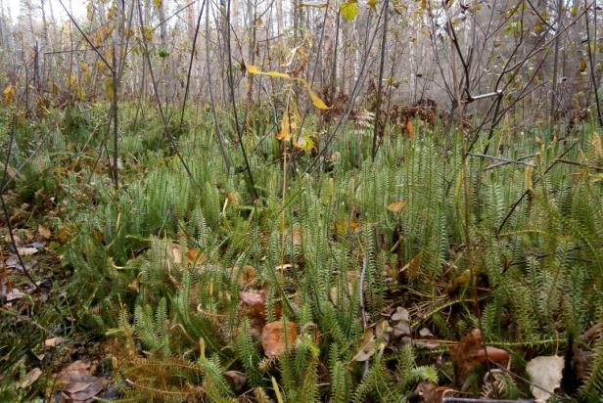
Gada staipeknis Lycopodium annotinum (Foto: I. Svilāne)

Vālīšu staipeknis Lycopodium clavatum (LSG 4. kat., Eiropas direktīvas V pielikuma suga, aizsargājamā suga). Daudzgadīgs staipekņu dzimtas lakstaugs. Latvijā piemērotos biotopos vienmērīgi un samērā plaši izplatīta suga. Neraugoties uz piemērotu biotopu esamību visās Rušona ezera salās, nelielas platībās dažu desmitu eksemplāru skaitā konstatēts tikai Ozolu salas D daļā.

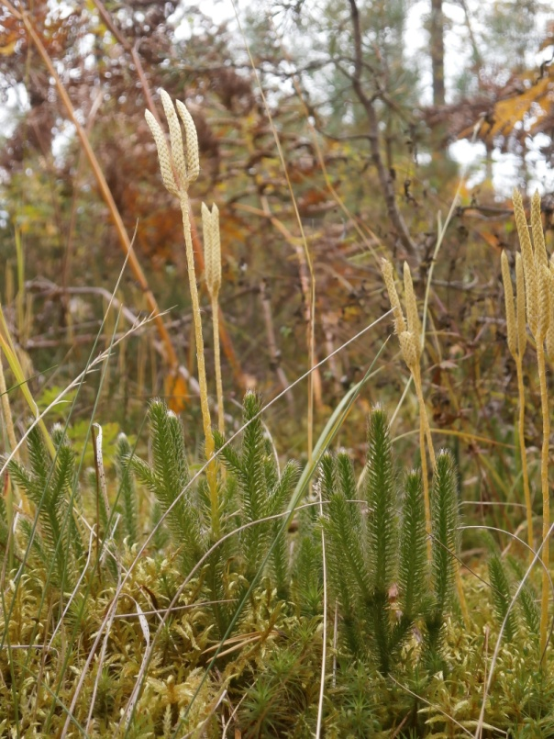
Vālīšu staipeknis Lycopodium clavatum (Foto: I. Svilāne)

Sīkpunktainā artonija Arthonia byssacea. Īpaši aizsargājama ķērpju suga, kuras aizsardzībai veidojami mikroliegumi. Suga ir konstatēta uz vecas liepas nelielā daudzumā. Kopumā sugas populācija teritorijā ir maza, un tās vitalitāte ir zema, kas ir saistīts ar sugai piemēroto substrātu trūkumu un izolāciju.
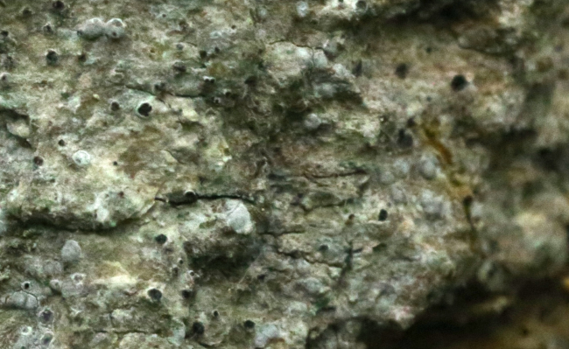
Sīkpunktainā artonija Arthonia byssacea (Foto: R. Moisejevs).

Brūngalvainā henotēka Chaenotheca phaeocephala, ir īpaši aizsargājama ķērpju suga, kuras aizsardzībai veidojami mikroliegumi. Lieguma teritorijā ir konstatēta tikai vienā vietā teritorijas dienvidu daļā. Tāpat kā iepriekšējai sugai – C.phaeocephala populācija teritorijā ir maza, un tās vitalitāte ir zema, kas ir saistīts ar sugai piemēroto substrātu trūkumu un to izolāciju.

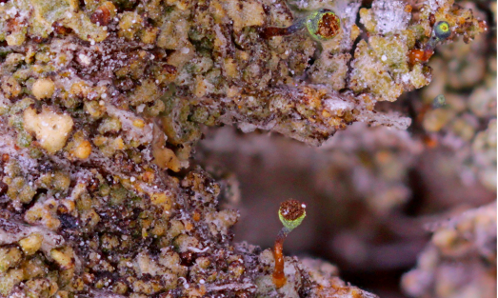
Brūngalvainā henotēka Chaenotheca phaeocephala (Foto: R. Moisejevs).

Īssetas nekera Neckera pennata

Suga ierakstīta Latvijas Sarkanajā grāmatā (2. kat.), dabisku mežu biotopu indikatorsuga.Šīs sugas galvenā atšķirības pazīme - gandrīz sēdošas sporu vācelītes.
Dabas lieguma teritorijā īssetas nekera sastopama Lielajā salā (Upursala).

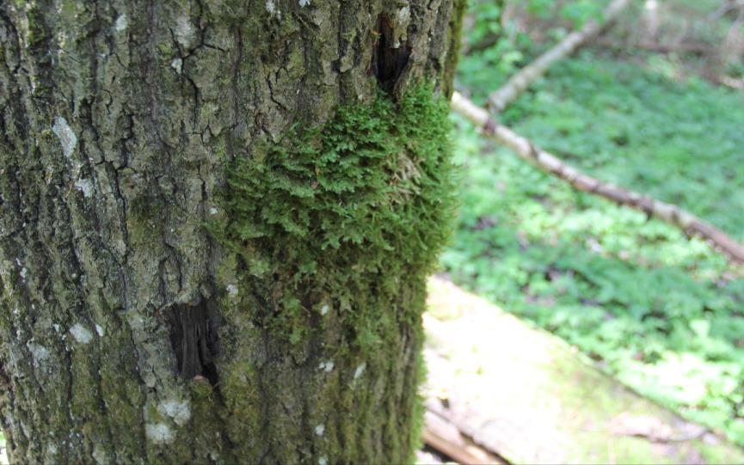
Īssetas nekera Neckera pennata (Foto: U. Valainis)

Natūza sikspārnis Pipistrellus nathusii ir viens no biežāk sastopamajiem sikspārņiem Latvijas teritorijā. Tie barojas nelielos klajumos mežos vai parkos, kā arī virs ūdenstilpēm. Dienas laikā un vairošanās koloniju izveidošanai tie izvēlas galvenokārt cilvēku mītnes aiz dēļu apšuvuma, bēniņus, retāk koku dobumus, putnu būrus vai sikspārņu būrus.

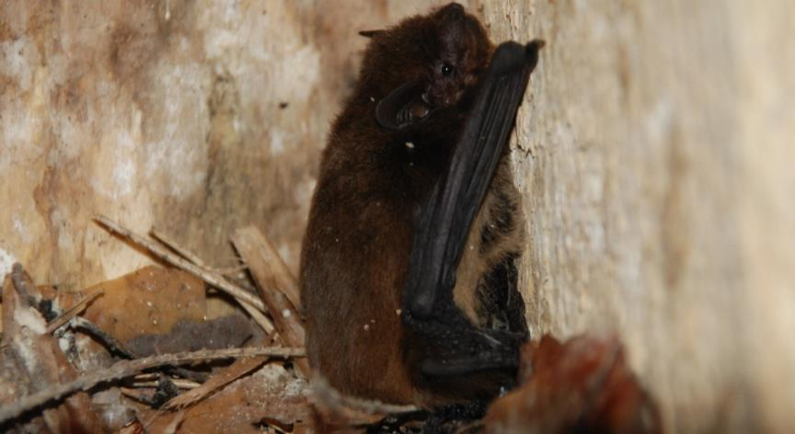
Natūza sikspārnis Pipistrellus nathusii (Foto: V. Pilāts).
Rūsganais vakarsikspārnis Nyctalus noctula ir viena no biežāk sastopamajām sikspārņu sugām Latvijā. Rūsganais vakarsikspārnis barojas virs mežiem, parkiem un ūdenstilpēm. Dienas atpūtai un vairošanās koloniju izveidošanai tas izvēlas koku dobumus vai speciālas konstrukcijas sikspārņu būrus. Ļoti reti šim nolūkam izmanto cilvēku mītnes. Par rūsganā vakarsikspārņa ziemošanas vietām datu nav.

Marmora rožvabole Protaetia lugubris (=Liocola marmorata) teritorijā konstatēta Ozolu salā un Bērzu salā pēc sugas darbības pēdām bioloģiski vecos ozolos. Suga apdzīvo vecu lapkoku dobumus, kur tās kāpuri barojas ar trūdošo koksni. Lieguma teritorijā sugas sastopamībai piemēroti tikai atsevišķi lapu koki, jo vairums no tiem vēl nav sasnieguši atbilstošo vecumu, kā arī vairumā gadījumu tie ir pārāk noēnoti.

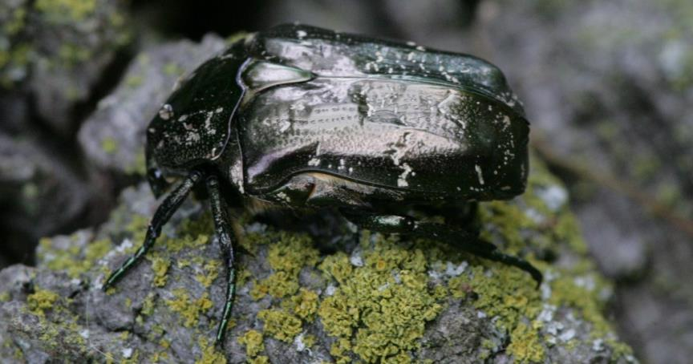
4.4.2.2.1. Marmora rožvabole Protaetia lugubris (=Liocola marmorata)
(Foto: A. Barševskis)

Spožā skudra Lasius fuliginosus konstatēta vecā ozolā uz Priežu salas. Suga saistīta ar veciem, dobumainiem, galvenokārt liela izmēra lapu kokiem un pūžņus veido atmirušā koksnē. Suga ir samērā ekoloģiski plastiska, tāpēc sastopama arī dabiskos biotopos, kur liela izmēra kritalas un atmirusi koksne ir maz, kā arī cilvēka veidotos biotopos – parkos, alejās u.c. dendroloģiskajos stādījumos.

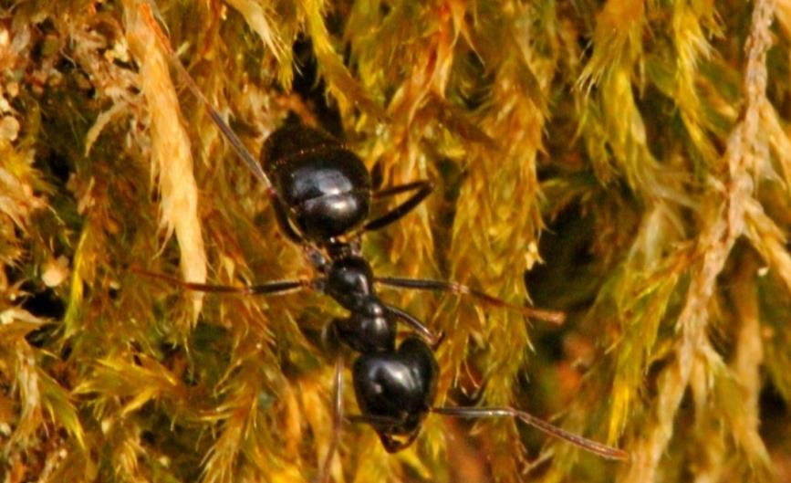
4.4.2.2.2. att. Spožā skudra Lasius fuliginosus (Foto: R. Moisejevs)

Lielais asmalis Peltis grossa teritorijā konstatēta ieplakās augošos bērzos Lielajā salā (Upursalas) un Teļu salā, tomēr kopumā teritorijā sastopamie meži nav piemērota šīs sugas dzīvotne, jo sugai raksturīgie mikrobiotopi sastopami nelielā skaitā. Suga pārsvarā sastopama mitros mežu nogabalos ar bērzu vai skujkoku sausokņiem. Tā apdzīvo augstus celmus, kuri stāv nokaltuši vismaz 5 gadus, tāpēc liecina par biotopa dabiskumu. Šī suga barojas ar piepēm. Šo sugu var viegli konstatēt pēc raksturīgām izskrejām nokaltuša koka mizā. Kāpuri apdzīvo trūdošu koksni.

Parka vīngliemezis Helix pomatia. Latvijā vīngliemeži tika ievesti 15. un 16. gadsimtā. Sākumā tie tika audzēti klosteru dārzos, bet tagad tie uzskatāmi par Latvijas faunas sastāvdaļu un sastopami visā Latvijas teritorijā. DL teritorijā vīngliemeži konstatēti Lielajā salā (Upursala) un Liepu salā, bet suga potenciāli sastopama arī uz citām dabas lieguma salām, kur sastopami platlapji.

Specifisko apstākļu (ezera salas) dēļ ligzdojošo putnu blīvums un daudzveidība DL teritorijā ir zema. Ar bioloģiski vērtīgiem platlapju mežu biotopiem saistītās sugas ir vidējais dzenis Leiopicus medius, mazais mušķērājs Ficedula parva un lielā gaura Mergus merganser, kurām konstatēta ticama ligzdošana Rušona ezera salās.

Dabas lieguma teritorijā jūraskraukļu kolonijā pēdējos gados ligzdošanu uzsākuši lielie baltie gārņi Egretta alba.
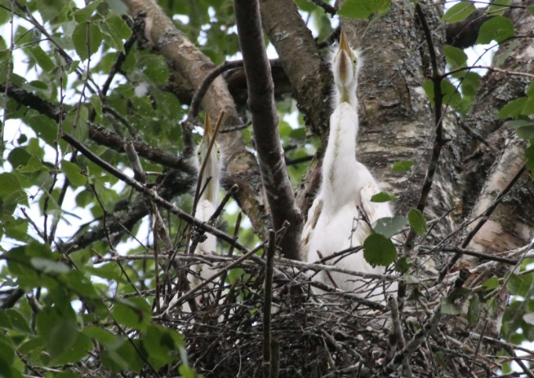
Balto gārņu Egretta alba mazuļi (Foto: G. Grandāns)

